灵活就业缴费人操作手册
- 注册
第一步：打开电子税务局，点击“登录”，选择社保费登录，选择“个人社保登录”，点击“参保编号注册开通”。
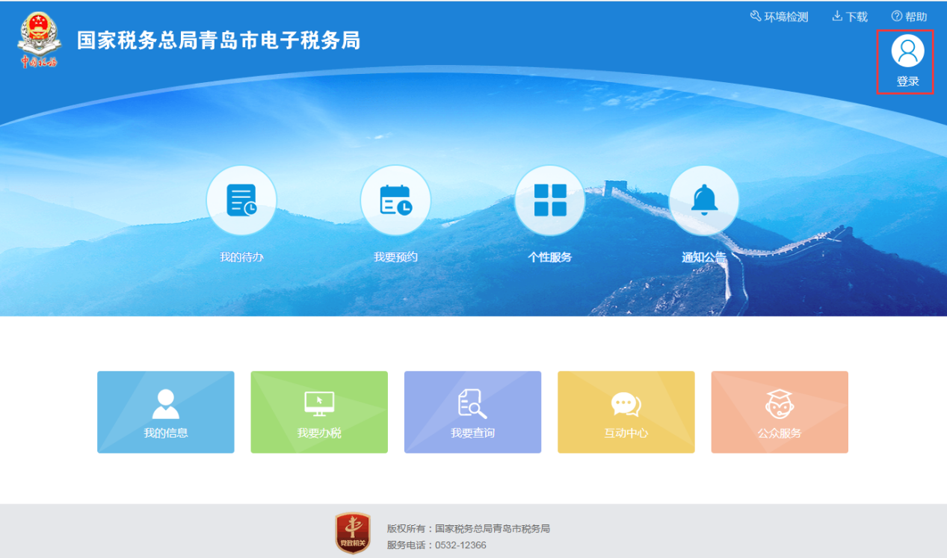
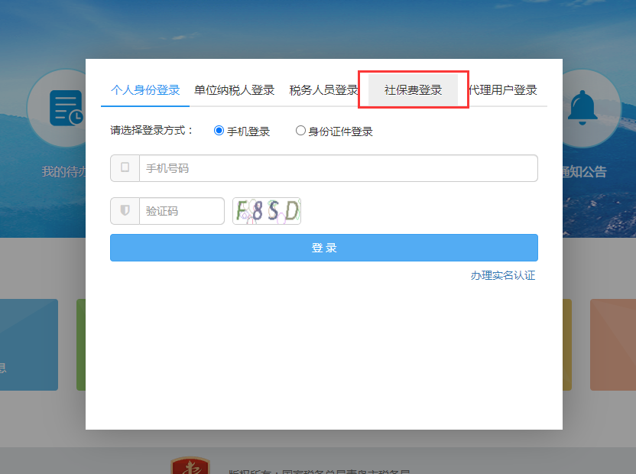
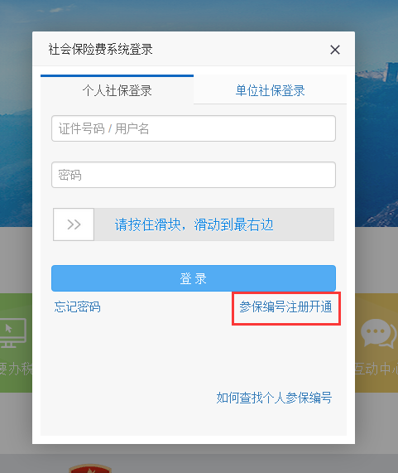
第二步：进入身份验证页面，按实际情况填写信息后，点击“确定”。
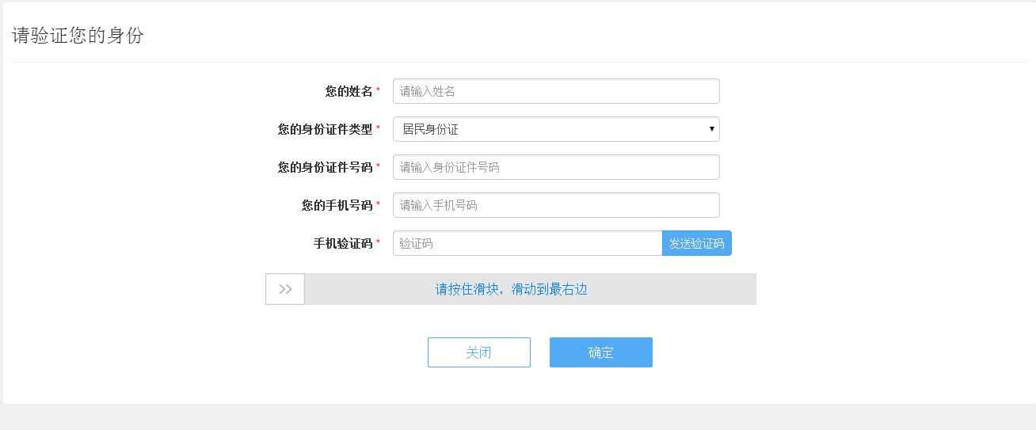
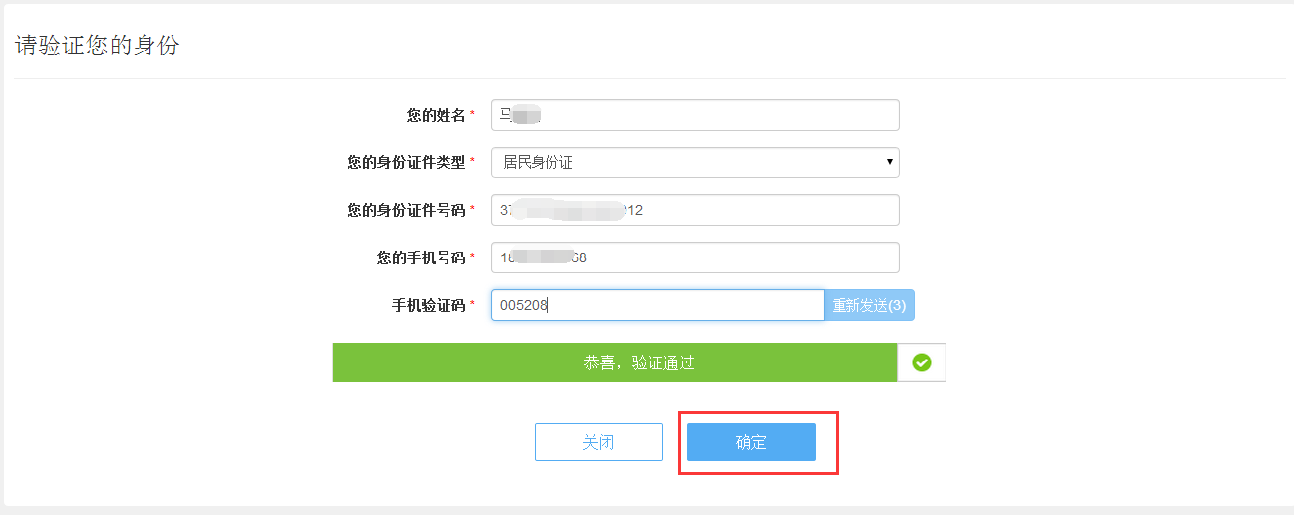
第三步：选择银联或支付宝进行实名验证
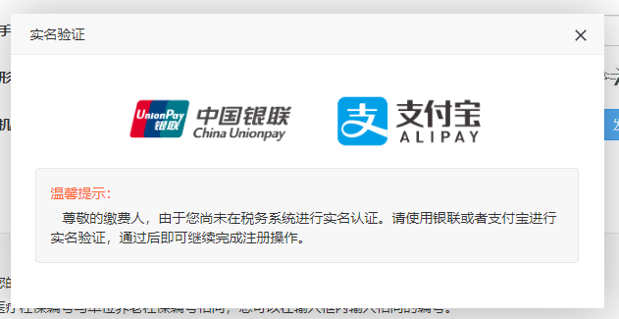
第四步：验证通过后，进入以下页面，按实际情况填写信息后，点击“确定”。
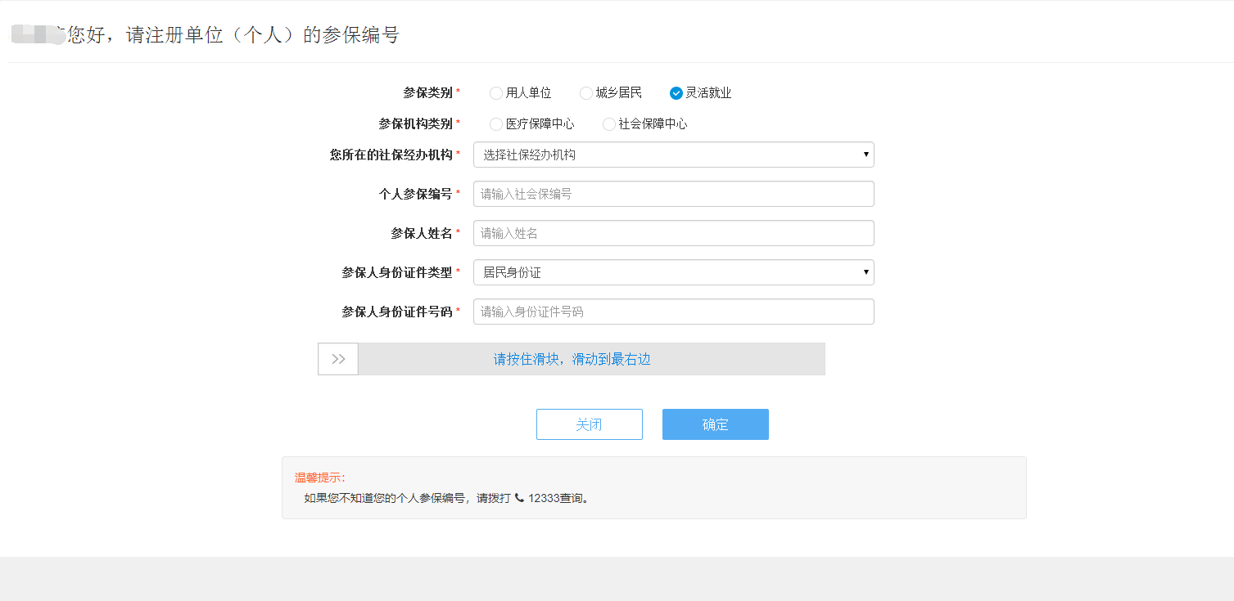
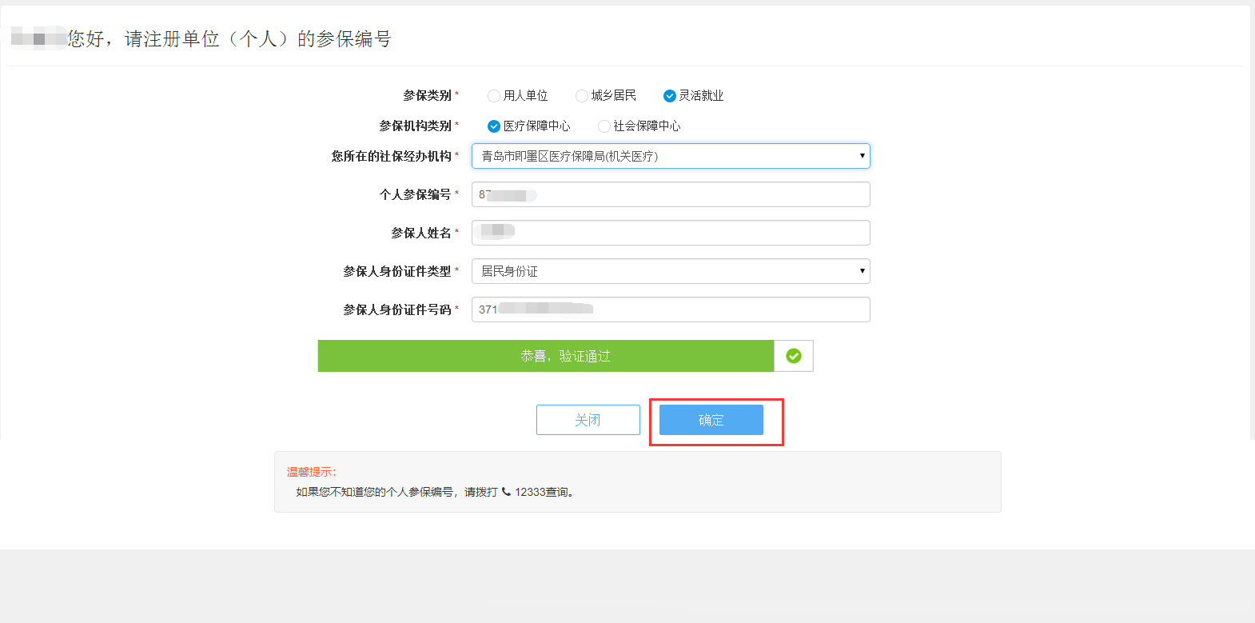
第五步：填写用户名及密码，点击“立即注册”。
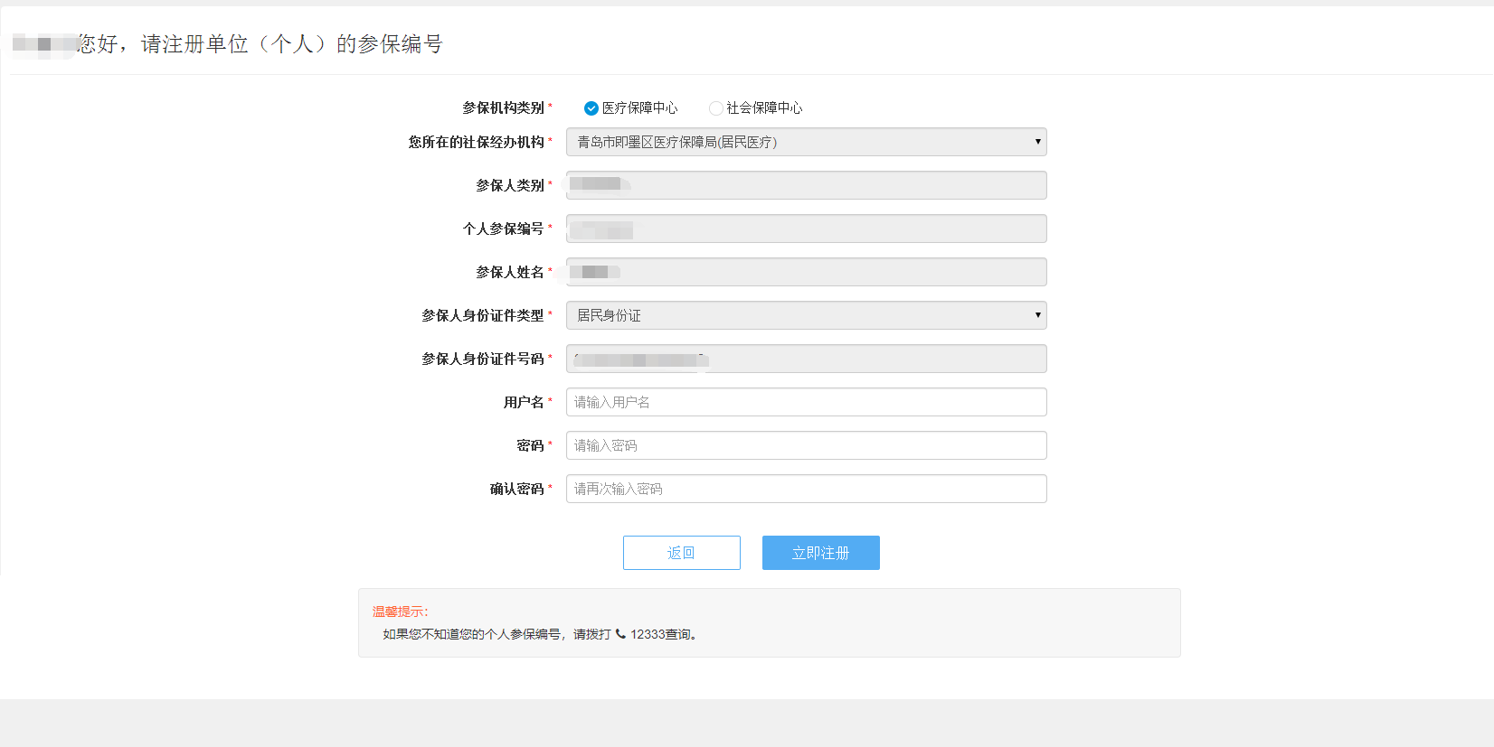
- 登录
第一步：打开电子税务局，点击“登录”，选择社保费登录
第二步：输入证件号码或用户名，输入密码，滑动滑块，点击“登录”。
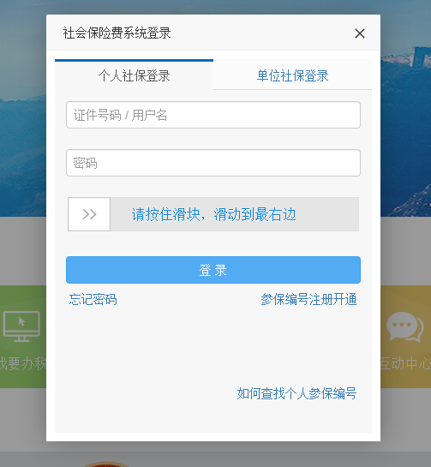
- 我的社保信息
登录后，显示缴费人的参保登记信息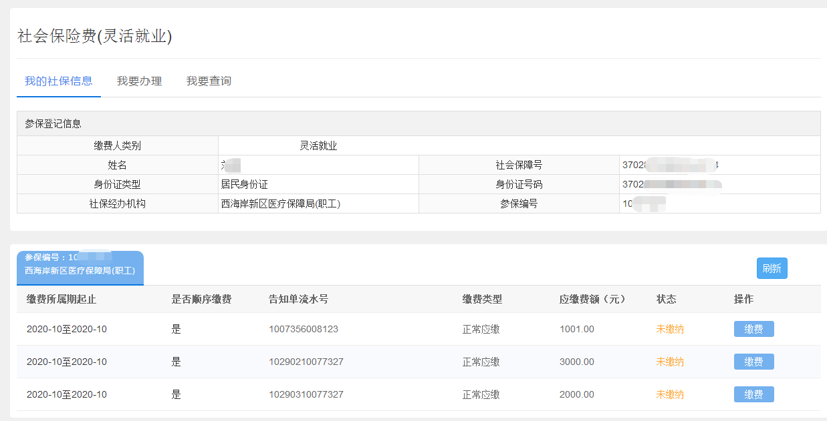
- 待办事项
该功能包含了未缴纳及未申报的征集信息。点击“缴费”，选择支付方式后，点击“缴费”。
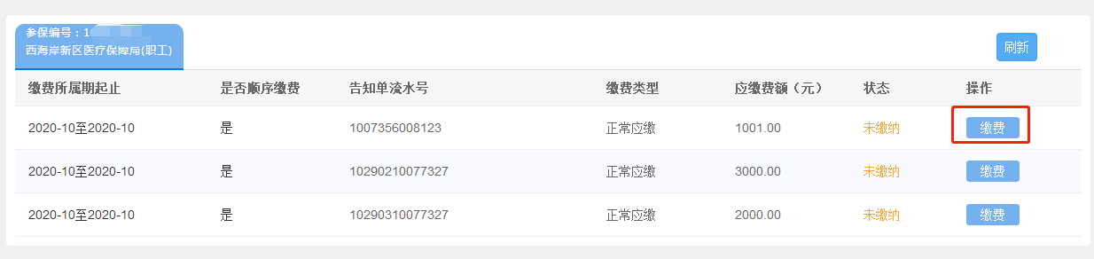
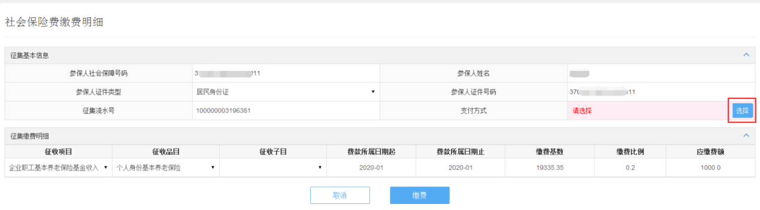
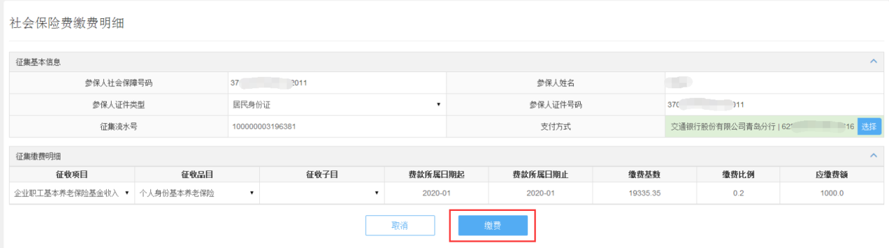
- 我要办理
  - 委托扣款协议
第一步：登录后，点击“我要办理”，点击“个人扣款协议”
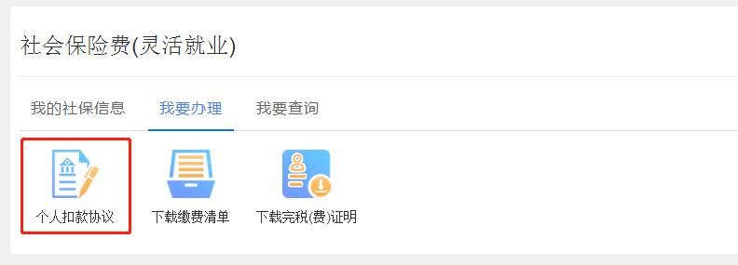
第二步：
- 新增协议
点击“新增协议”，根据实际情况，选择“已在银行签署协议”或者“未在银行签署协议”
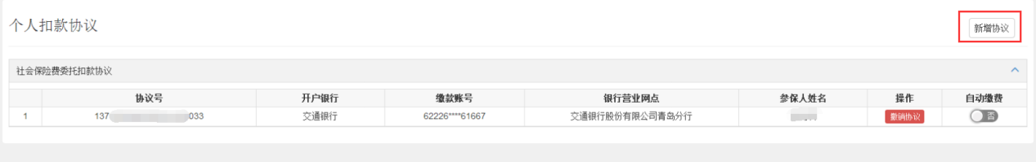
选择参保人为本人：
输入协议内容，点击“确认签约”。
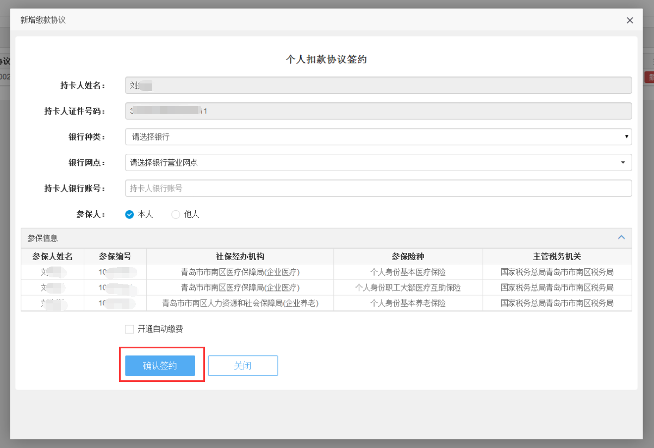
选择参保人为他人：
输入协议内容，输入他人的个人信息，点击“查询”，带出参保信息，点击“确认签约”。
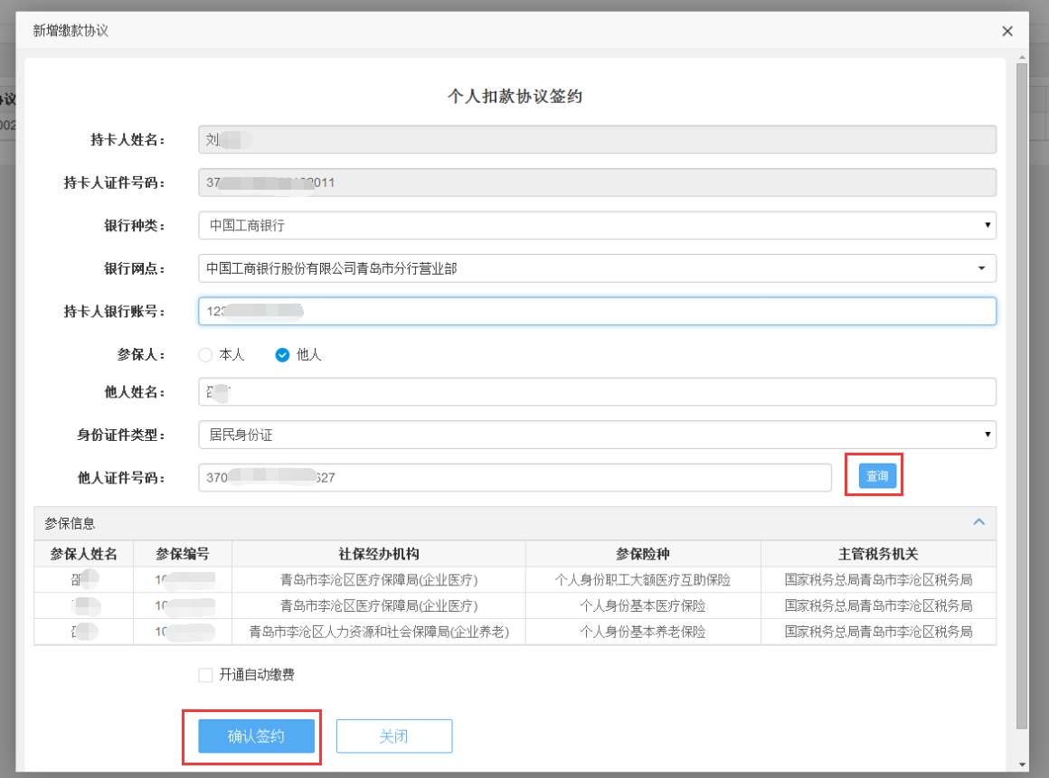

- 撤销协议
点击“撤销协议”，在弹出的提示框中，点击“确认撤销”。
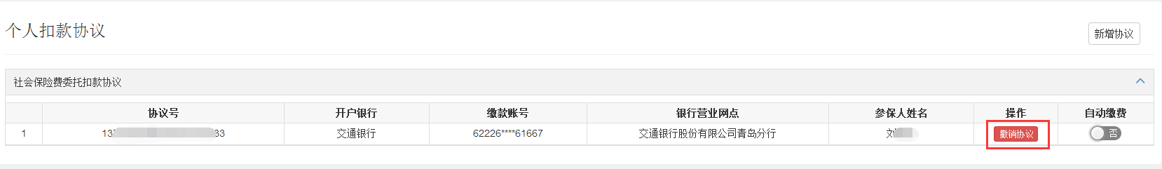
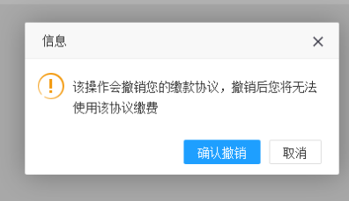
- 自动缴费
点击开关，选择是否自动缴费
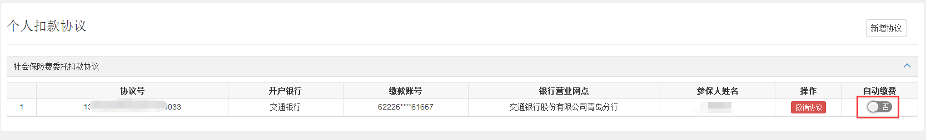
  - 下载缴费清单
第一步：登录后，点击“我要办理”，点击“下载缴费清单”
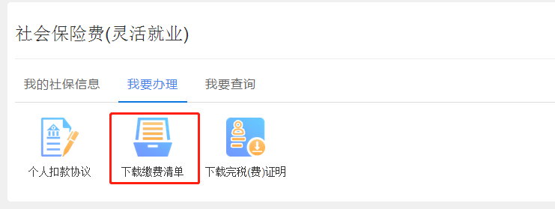
第二步：点击“新增下载”。输入缴款所属期起止，点击“查询”。查询完成后，点击“下载”。
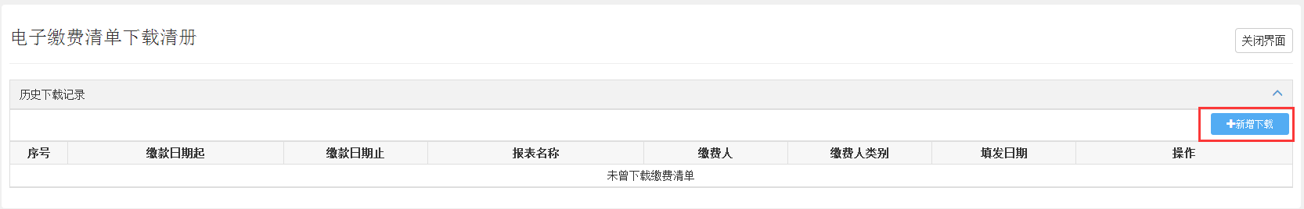

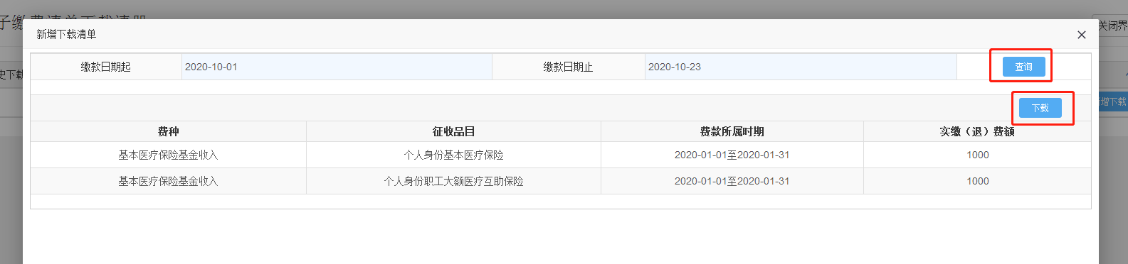
  - 下载完税（费）证明
登录后，点击“我要办理”，点击“下载完税（费）证明”
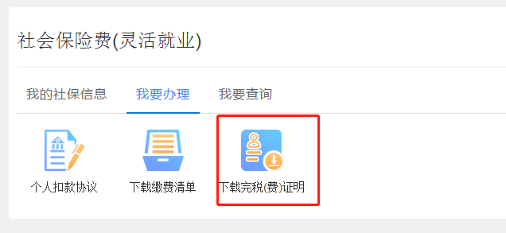
    - 开具税收完税（费）证明（非印刷）
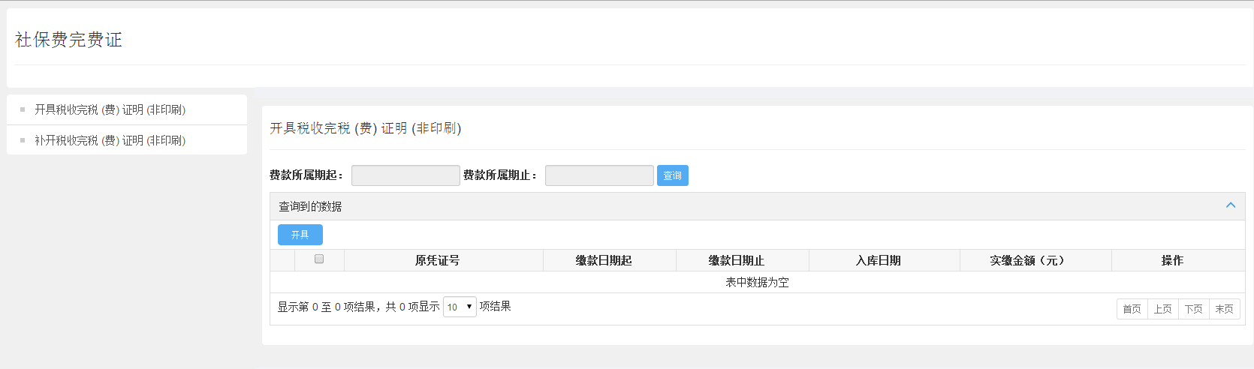
输入费款所属期起止，点击“查询”。选择查询到的数据，点击“开具”
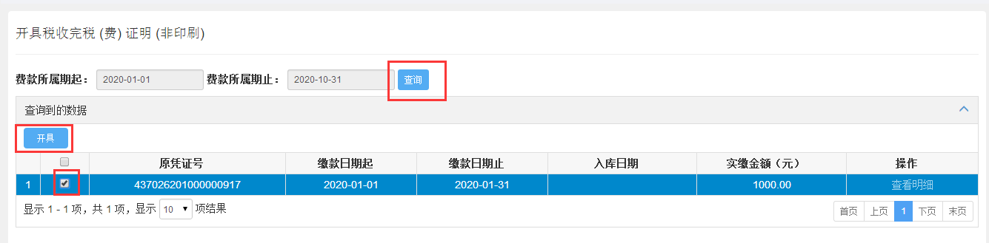
可查看并下载完税（费）证明。
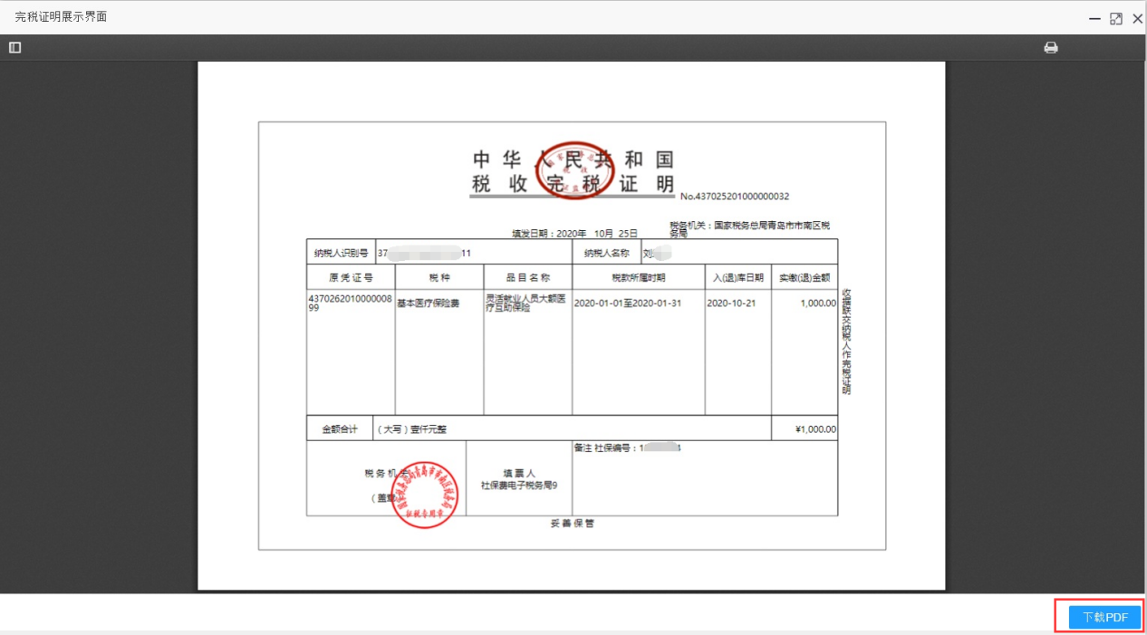
点击“查看明细”，查看该条信息的明细
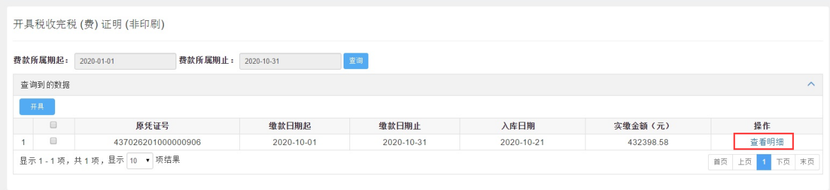
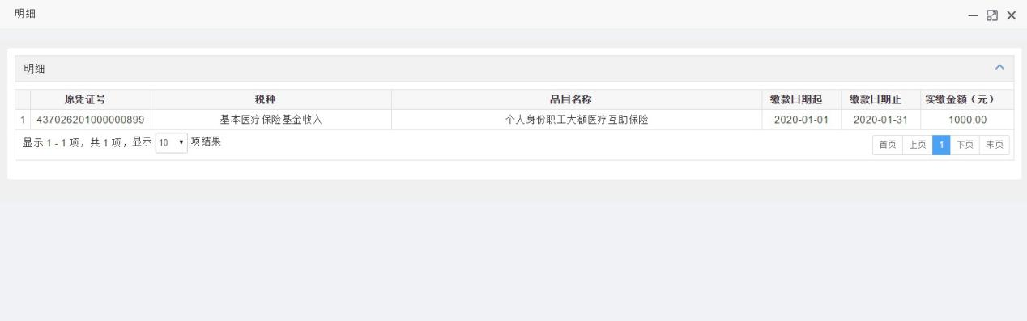
    - 补开税收完税（费）证明（非印刷）
点击“补开税收完税（费）证明（非印刷）”，输入开具日期起止、票证号码，点击“查询”。选择查询到的数据，点击“补开”,可下载完税（费）证明。
